Universidad Católica Luis Amigó

ACTUALIZACION Y MANTENIMIENTO DE SOFTWARE

Grupo 1

Miguel Angel Isaza Fajardo

5 de noviembre del 2025

INTRODUCCIÓN

Aplicación React que realiza operaciones matemáticas básicas (suma, resta, multiplicación, división).

Stack: React + Vite + Vitest + Docker + AWS EC2

CARACTERÍSTICAS

Suma, resta, multiplicación, división
Validación de entrada
Manejo de errores
20 pruebas unitarias
Interfaz responsive

TECNOLOGÍAS

React
Vite
Vitest
|Node.js
Docker
AWS EC2
GitHub Actions | - | CI/CD
ESTRUCTURA
src/
├── Calculator.jsx (UI)
├── Calculator.test.jsx (Pruebas UI)
└── utils/
├── calculatorUtils.js (Lógica)
└── calculatorUtils.test.js (Pruebas)

.github/workflows/
└── node.js.yml (CI/CD)

Dockerfile
package.json
vite.config.js

INSTALACIÓN LOCAL
cd calculator
npm install
npm run dev
Abre: http://localhost:5173

PRUEBAS

npm run test:run # Ejecuta todas las pruebas
npm run test

Resultado esperado:
Test Files 2 passed (2)
Tests 20 passed (20)

DOCKER

COMANDOS BÁSICOS

Construir imagen:
bash
docker build -t calculator-app .
Ejecutar contenedor:
docker run -p 3000:3000 calculator-app

Acceder: http://localhost:3000

dockerfile
# Etapa 1: Build + Pruebas
FROM node:20-alpine AS builder
WORKDIR /app
COPY package*.json ./
RUN npm ci
COPY . .
RUN npm run test:run # Ejecuta pruebas
RUN npm run build # Compila app

# Etapa 2: Producción
FROM node:20-alpine
WORKDIR /app
RUN npm install -g serve
COPY --from=builder /app/dist ./dist
EXPOSE 3000
CMD ["serve", "-s", "dist", "-l", "3000"]
```
FLUJO

```
npm run test:run (local)
↓
git push
↓
docker build -t calculator-app .
(ejecuta pruebas, si fallan → detiene)
↓
docker run -p 3000:3000 calculator-app
↓
http://localhost:3000

CI/CD - GITHUB ACTIONS

Archivo:.github/workflows/node.js.yml

Flujo:
1. Haces push a main
2. GitHub Actions se ejecuta en self-hosted runner (EC2)
3. Instala dependencias: npm ci
4. Construye: npm run build
5. Ejecuta pruebas: npm run test
6. Si todo pasa → Deploy automático a AWS EC2

FLUJO PRODUCCIÓN
┌─────────────────┐
│ Push a GitHub │
└────────┬────────┘
│
▼
┌──────────────────────────┐
│ GitHub Actions │
│ self-hosted runner │
│ (EC2) │
└────────┬─────────────────┘
│
▼
┌──────────────────────────┐
│ npm ci │
│ npm run build │
│ npm run test │
└────────┬─────────────────┘
│
▼
┌──────────────────────────┐
│ ¿Pruebas pasan? │
│ - SÍ → Deploy │
│ - NO → Falla workflow │
└────────┬─────────────────┘
│
▼
┌──────────────────────────┐
│ Aplicación en vivo │
│ http://ec2-174-129-124-120.compute-1.amazonaws.com/
│
└──────────────────────────┘

COMANDOS

Desarrollo
npm run dev # Servidor local

Pruebas
npm run test:run # Ejecuta una vez
npm run test # Watch mode
npm run test:ui # Interfaz gráfica

# Calidad
npm run lint # ESLint

CÓMO USAR

1. Ingresa primer número
2. Ingresa segundo número
3. Selecciona operación
4. Haz clic "Calcular" o presiona Enter
5. Ve resultado o error

Ejemplo:
- 5 + 3 = 8
- 10 ÷ 0 = Error (no permitido)
VALIDACIONES

| Campos vacíos | Error |
| Números no válidos | Error |
| División por cero | Error |
| Números válidos | Calcula |

PRUEBAS UNITARIAS

calculatorUtils.test.js (8 pruebas)
- Suma, resta, multiplicación, división
- División por cero (error)
- Operación inválida (error)
- Argumentos inválidos (error)
- Números decimales

Calculator.test.jsx (9 pruebas)
- Renderización
- Ingreso de números
- Cálculos correctos
- Manejo de errores
- Botón Limpiar
- Enter calcula

Total: 20 pruebas

GITHUB ACTIONS (node.js.yml)

name: Node.js CI

on:
push:
branches: [ "main" ]

jobs:
build:
runs-on: self-hosted # Runner en tu EC2

strategy:
matrix:
node-version: [22.x]

steps:
- uses: actions/checkout@v4
- name: Use Node.js
uses: actions/setup-node@v4
with:
node-version: ${{ matrix.node-version }}
cache: 'npm'
- run: npm ci
- run: npm run build
- run: npm run test

Flujo:
1. self-hosted runner (tu EC2) recibe el evento push
2. Descarga el código
3. Instala dependencias
4. Construye la app
5. Ejecuta pruebas
6. Si todo pasa → Deploy

AMBIENTES

| Dev | Testing y ambiente seguro previniendo errores|
| Producción | AWS EC2 + GitHub Actions

GitHub Actions:
→ Se ejecuta en EC2 (self-hosted runner)
→ Corre npm ci, build, test
→ Si pasan las pruebas → Deploy automático
→ Si fallan → Notifica error

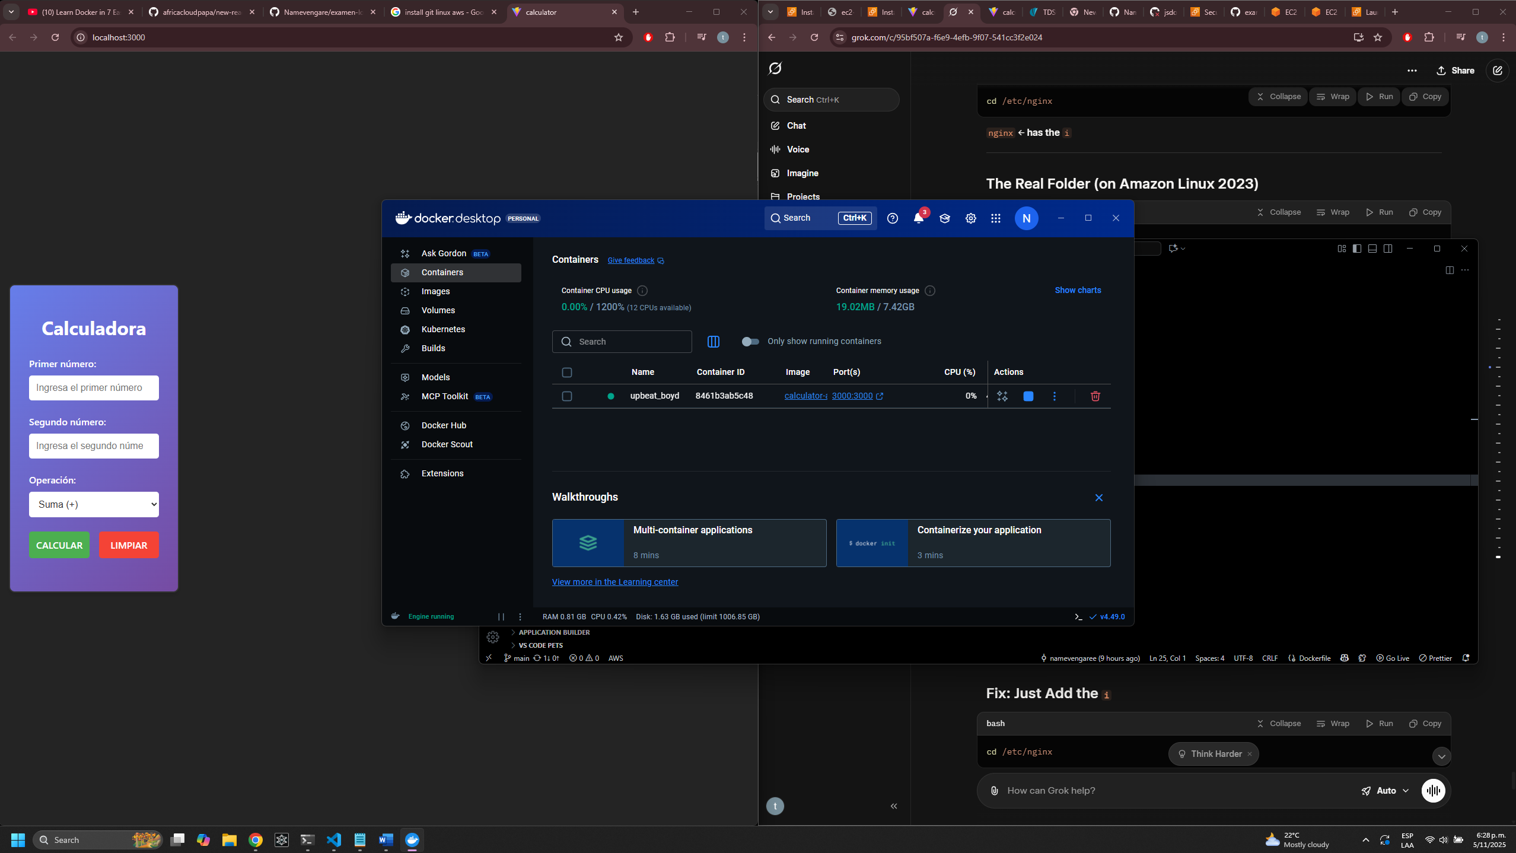
AWS EC2
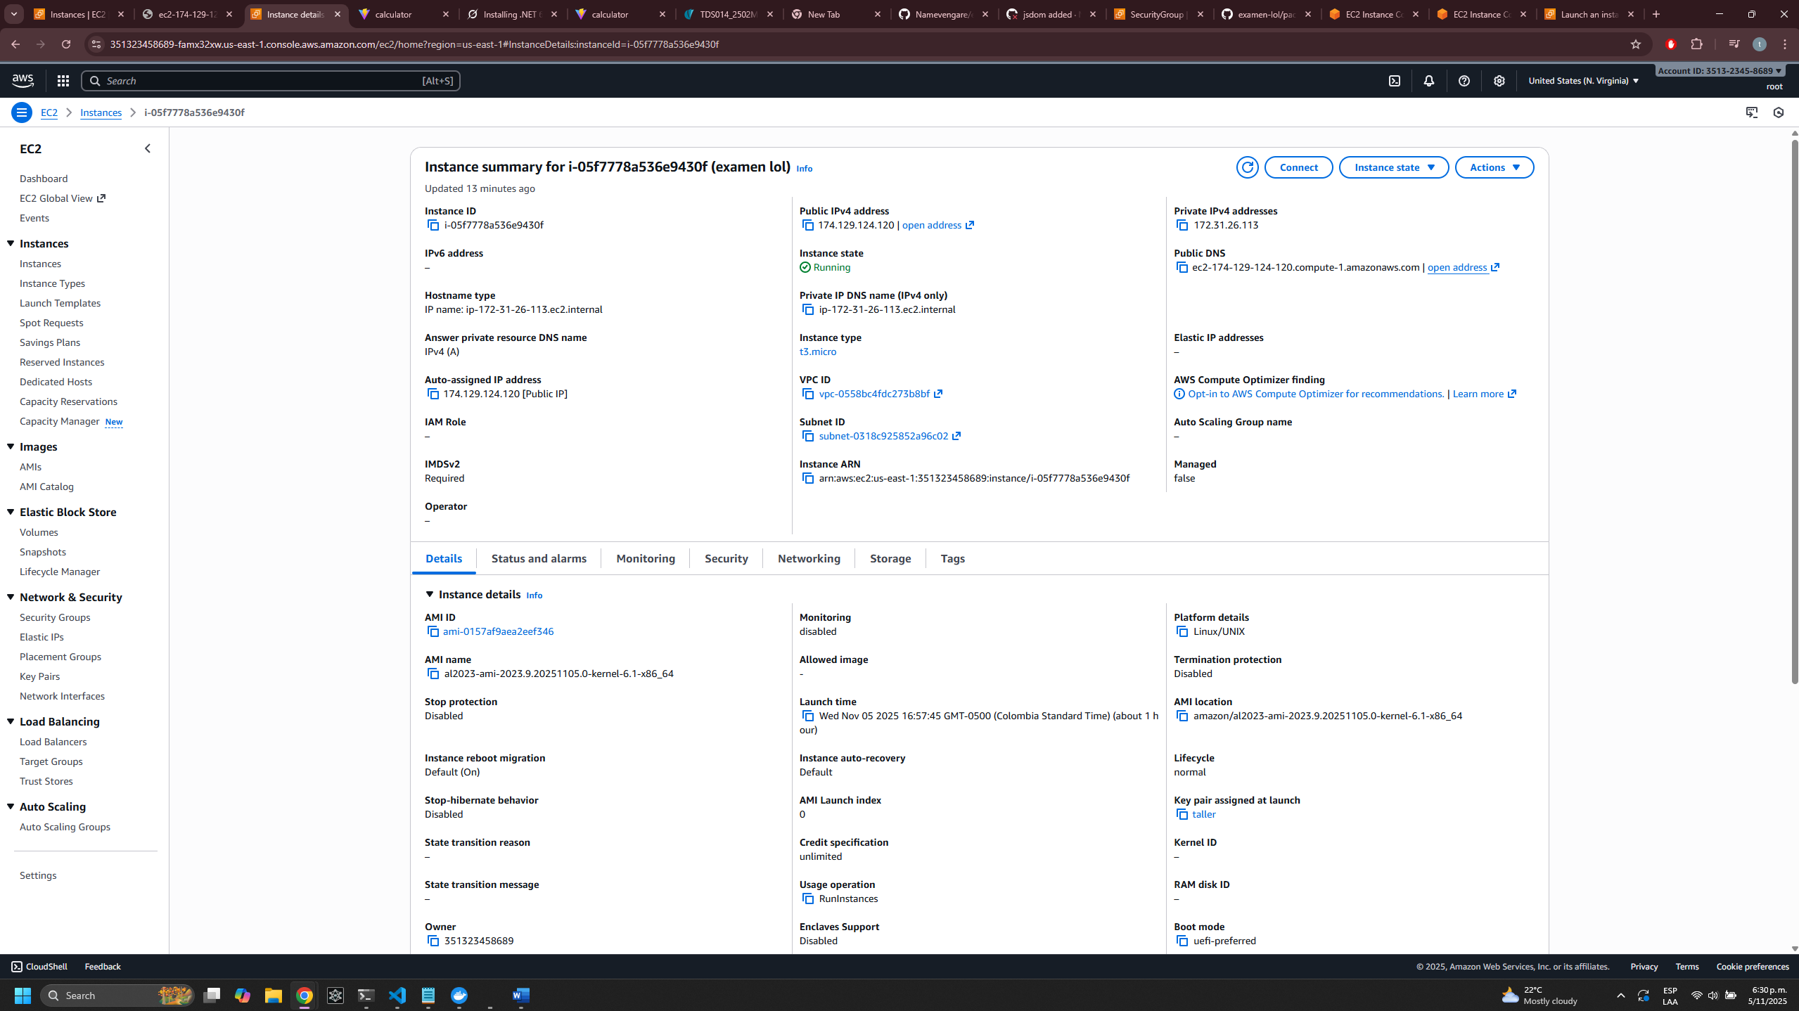

Pagina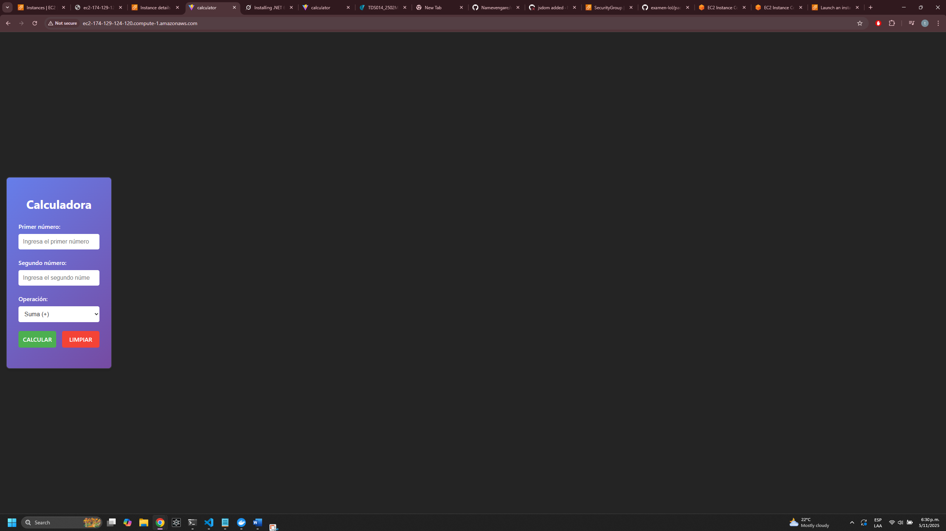
Github Action + test
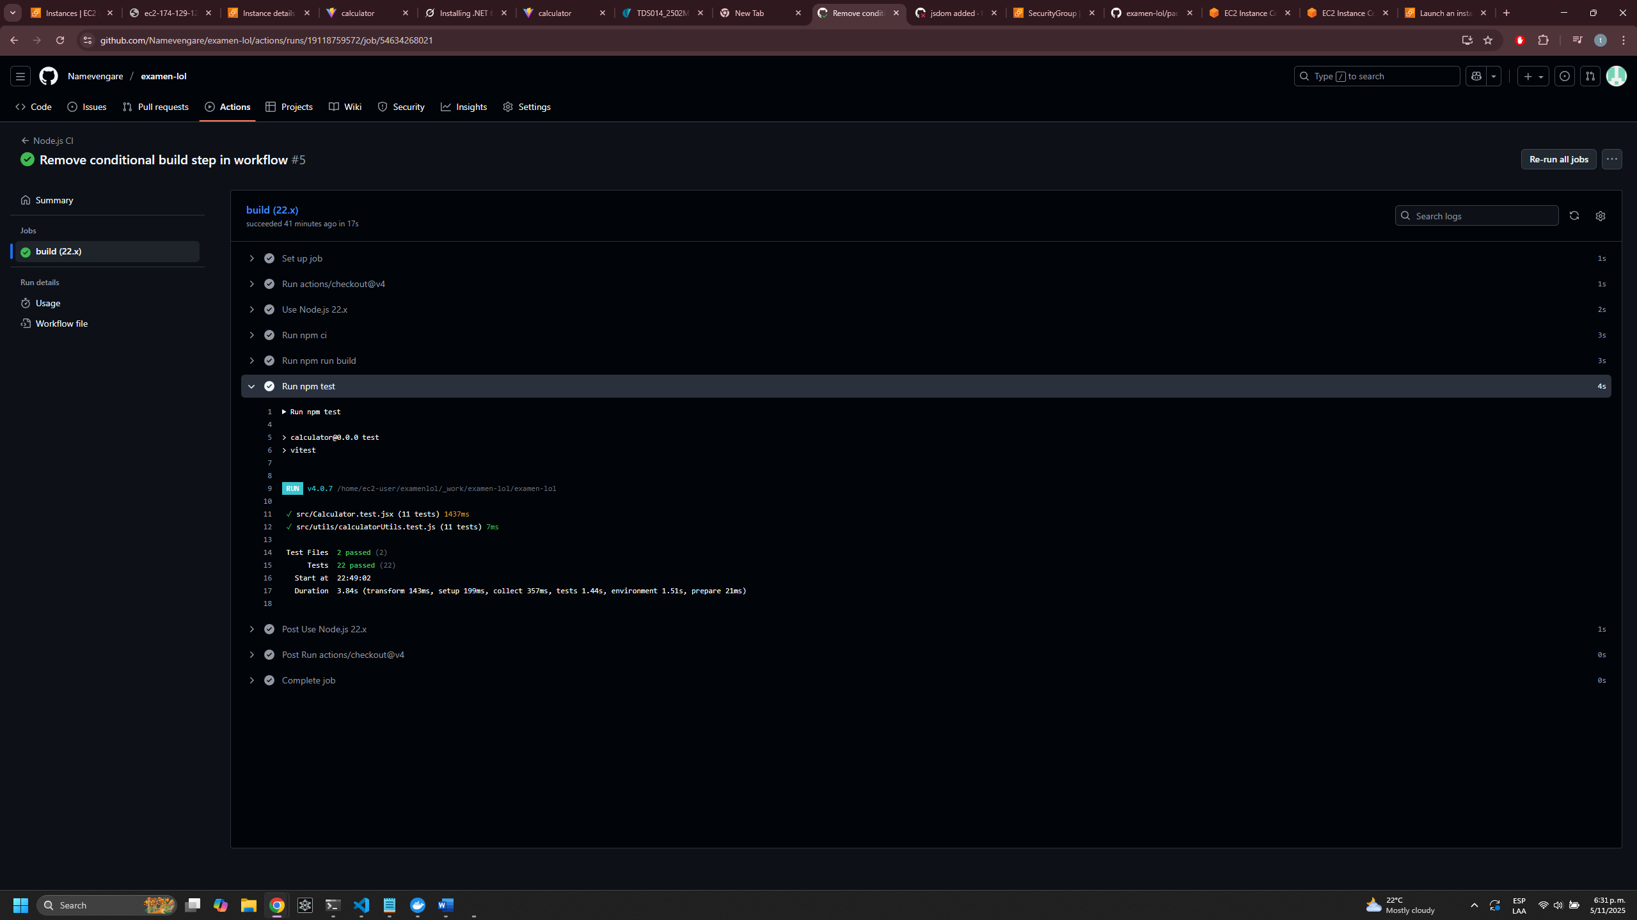
Link pagina
http://ec2-174-129-124-120.compute-1.amazonaws.com/
Aportes individuales: Miguel Angel Isaza Fajardo fue el encargado de hacer el frontend, backend, Docker, pruebas, workflow, GitHub actions, el despliegue en AWS

